

Planet Partners Brand Journal

[planetpartners.prowly.com](http://planetpartners.prowly.com)

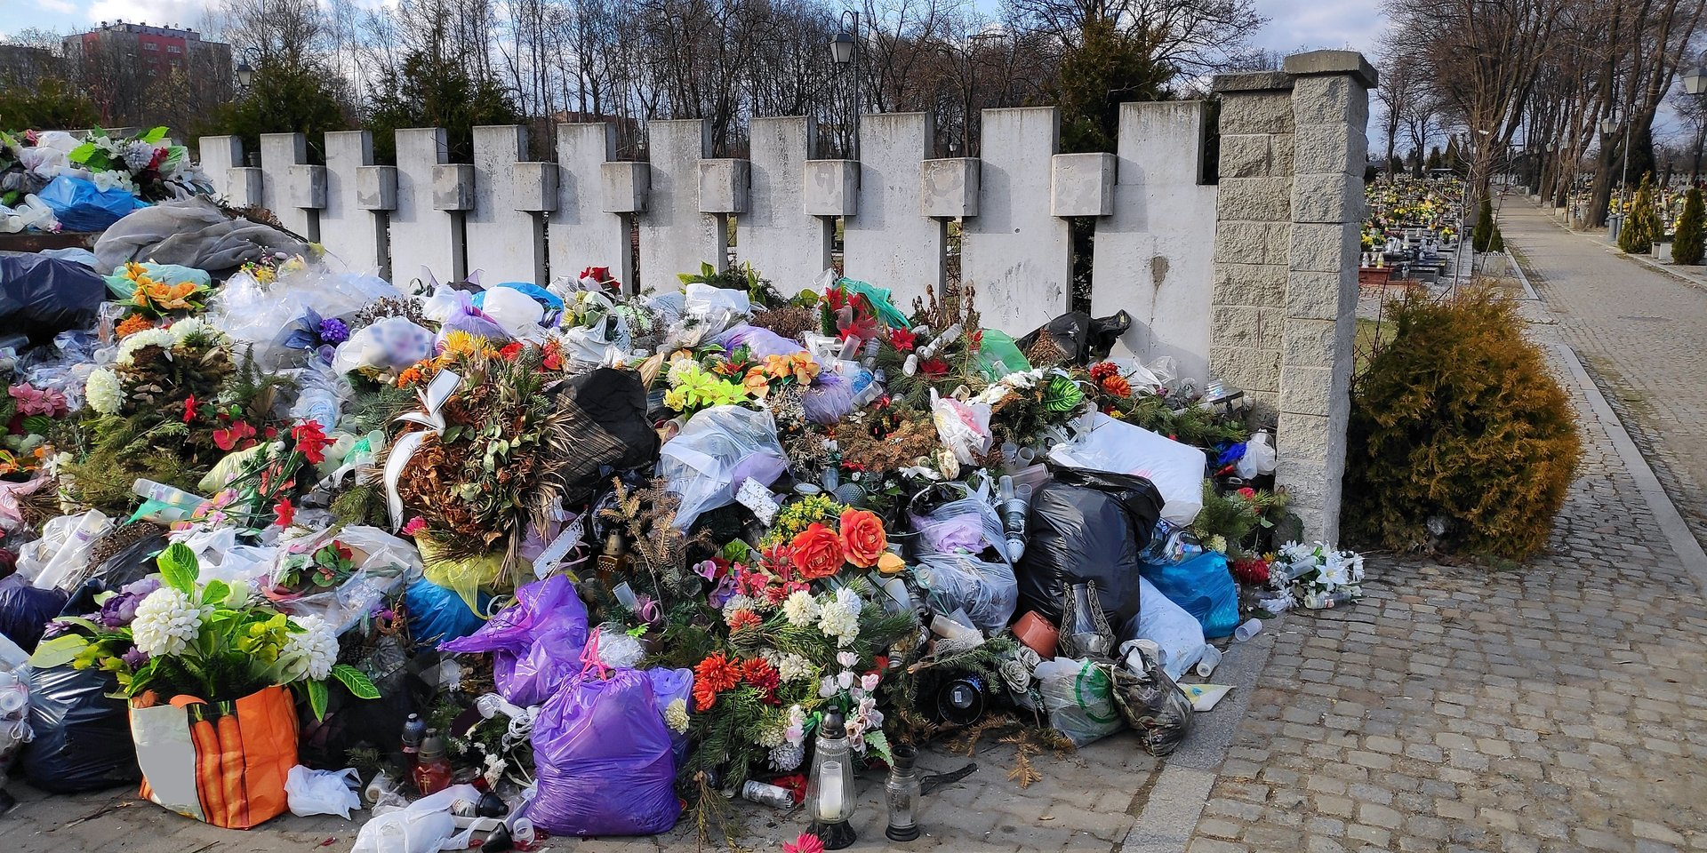

**Cmentarze toną w śmieciach – ten problem trwa od lat**

2023-10-30

1 listopada to przede wszystkim czas refleksji i wspominania naszych bliskich. Niestety, do niechlubnej części tradycji należy też widok przepełnionych kontenerów na cmentarzach. Wypalone i potłuczone znicze, plastikowe wieńce i doniczki z kwiatami, kartony i resztki ziemi w jednym pojemniku. Wszystkie te odpady wymagają odpowiedniego zagospodarowania, a zalegają na cmentarzach i w ich okolicach jeszcze na długo po świętach, zaśmiecając środowisko i szpecąc otoczenie.

Każdego roku miliony Polaków odwiedzają groby swoich bliskich, by uczcić ich pamięć zapaleniem symbolicznego znicza, kwiatami i wieńcem. Świętu Zmarłych towarzyszą więc intensywne zakupy. Jeszcze kilka lat temu, w 2017 roku, Ogólnopolskie Stowarzyszenie Producentów Zniczy i Świec szacowało, że Polacy kupują nawet 300 milionów zniczy rocznie, tym samym zajmując pierwsze miejsce w Europie. Należy jednak pamiętać, że to tylko część wprowadzanych do obiegu przedmiotów, bo eksperci szacują, że na wydatki związane ze Wszystkimi Świętymi przeznaczamy nawet miliard złotych rocznie. To tyle samo, ile wart jest rynek zniczy w Polsce, z czego połowa przypada właśnie na Wszystkich Świętych.

Tony odpadów zalewają cmentarne śmietniki

Zakupom na taką skalę co roku towarzyszy morze odpadów. Jak wskazuje Stowarzyszenie „Polski Recykling”, każdego roku przez polskie cmentarze przewija się 100-120 tys. ton odpadów. Odpady powstające na cmentarzach trafiają zazwyczaj do wspólnego kontenera, a segregacja to na polskich nekropoliach w dalszym ciągu rzadkość, ponieważ jej prowadzenie zależy od umowy między właścicielem cmentarza a firmą prowadzącą zbiórkę. Tymczasem surowce trafiające do cmentarnych kontenerów należą do różnych frakcji, które po segregacji mogłyby zostać ponownie zagospodarowane. Szkło, plastik PET, z którego wykonane są wieńce czy wkłady do zniczy, które obecnie generują szacunkowo nawet 70 tys. ton odpadów, a mogą stanowić wysokokaloryczne paliwo alternatywne, do wykorzystania np. w branży energetycznej. Sztuczne kwiaty i kapturki do zniczy, szacunkowo, mogą generować ok. 30-50 tys. ton odpadów.

Pamiętajmy, że zasady segregacji odpadów, takie same jak w całym kraju, obowiązują także na cmentarzach. Takie odpady kwalifikowane są jako komunalne, więc to gminy i samorządy lokalne odpowiedzialne są za zapewnienie odwiedzającym możliwości segregacji zużytych zniczy czy wieńców – przypomina Szymon Dziak-Czekan, prezes Stowarzyszenia „Polski Recykling”. Warto, aby podmioty mające wpływ na sposób zbiórki i zagospodarowania odpadów: samorządy lokalne, administracja cmentarzy, związki wyznaniowe, uświadamiały odwiedzających cmentarze na temat zasad i korzyści płynących z segregowania, a także proponowały rozwiązania mające na celu zmniejszenie ilości odpadów, jak zniczodzielnie – miejsca, w którym można zostawić niepotrzebne znicze do wykorzystania przez innych.

Zmianę warto zacząć od własnych nawyków

Na ograniczenie ilości produkowanych odpadów możemy wpłynąć już na etapie przygotowań. Jak wskazuje Joanna Kądziołka, prezeska Polskiego Stowarzyszenia Zero Waste, na rynku znajdziemy wiele alternatywnych rozwiązań:

- Wykorzystywanie zniczy z poprzednich lat, kwiaty w donicach czy wieńce wykonane z suszonych roślin zamiast plastikowych gałązek – to tylko nieliczne przykłady sposobów, dzięki którym możemy zmniejszyć wykorzystanie pierwotnych surowców, takich jak tworzywa sztuczne w czasie świąt zadusznych. Przede wszystkim warto jednak zastanowić się, czy na pewno potrzebujemy co roku kupować kilkanaście nowych zniczy i bogatych wieńców. Bardziej symboliczne podejście do świąt będzie skutkowało zarówno mniejszą ilością odpadów, ale także, w dobie wysokich cen, pozwoli nam oszczędzić.

Szacuje się, że po święcie 1 listopada z każdego grobu pozostaje od 3 do 9 kilogramów odpadów. Biorąc pod uwagę, że w naszym kraju funkcjonuje około 13 tysięcy cmentarzy, gromadzona jest na nich ogromna ilość surowca, który mógłby zostać poddany recyklingowi. Ograniczenie każdego kilograma odpadów jest na wagę złota, ponieważ niezagospodarowany surowiec trafia na wysypiska cmentarzy szpecąc i zatruwając środowisko przez długie lata. Warto pamiętać, że na tę sytuację mają wpływ zarówno działania na szczeblu samorządu lokalnego, jak i decyzje podejmowane przez każdego z nas.

*****

Stowarzyszenie „Polski Recykling” zostało zawiązane we wrześniu 2015 r. i zrzesza firmy zajmujące się recyklingiem tworzyw sztucznych i gumy. Jest ono odpowiedzią na potrzebę stworzenia reprezentacji tego sektora w życiu publicznym. Za główny cel Stowarzyszenie stawia sobie bycie wiarygodnym i odpowiedzialnym głosem branży recyklingu poprzez reprezentowanie wspólnych problemów oraz interesów branży przed organami administracji państwowej, instytucjami i organizacjami rządowymi oraz pozarządowymi. Za ważny cel, Stowarzyszenie uważa promocję recyklingu jako najbardziej korzystnego dla środowiska procesu przetwarzania odpadów oraz zapewnienie zrównoważonej produkcji.

Strona WWW: www.polskirecykling.org

Kontakt dla mediów:

|  |  |
| --- | --- |
| Przemysław Kozera E-mail: p.kozera@planetpartners.plTel: 786 100 058 |  |
| Bogna KomorowskaE-mail: bogna.komorowska@zazamedia.plTel: 601 858 198 |  |